“Интестин Кламат”
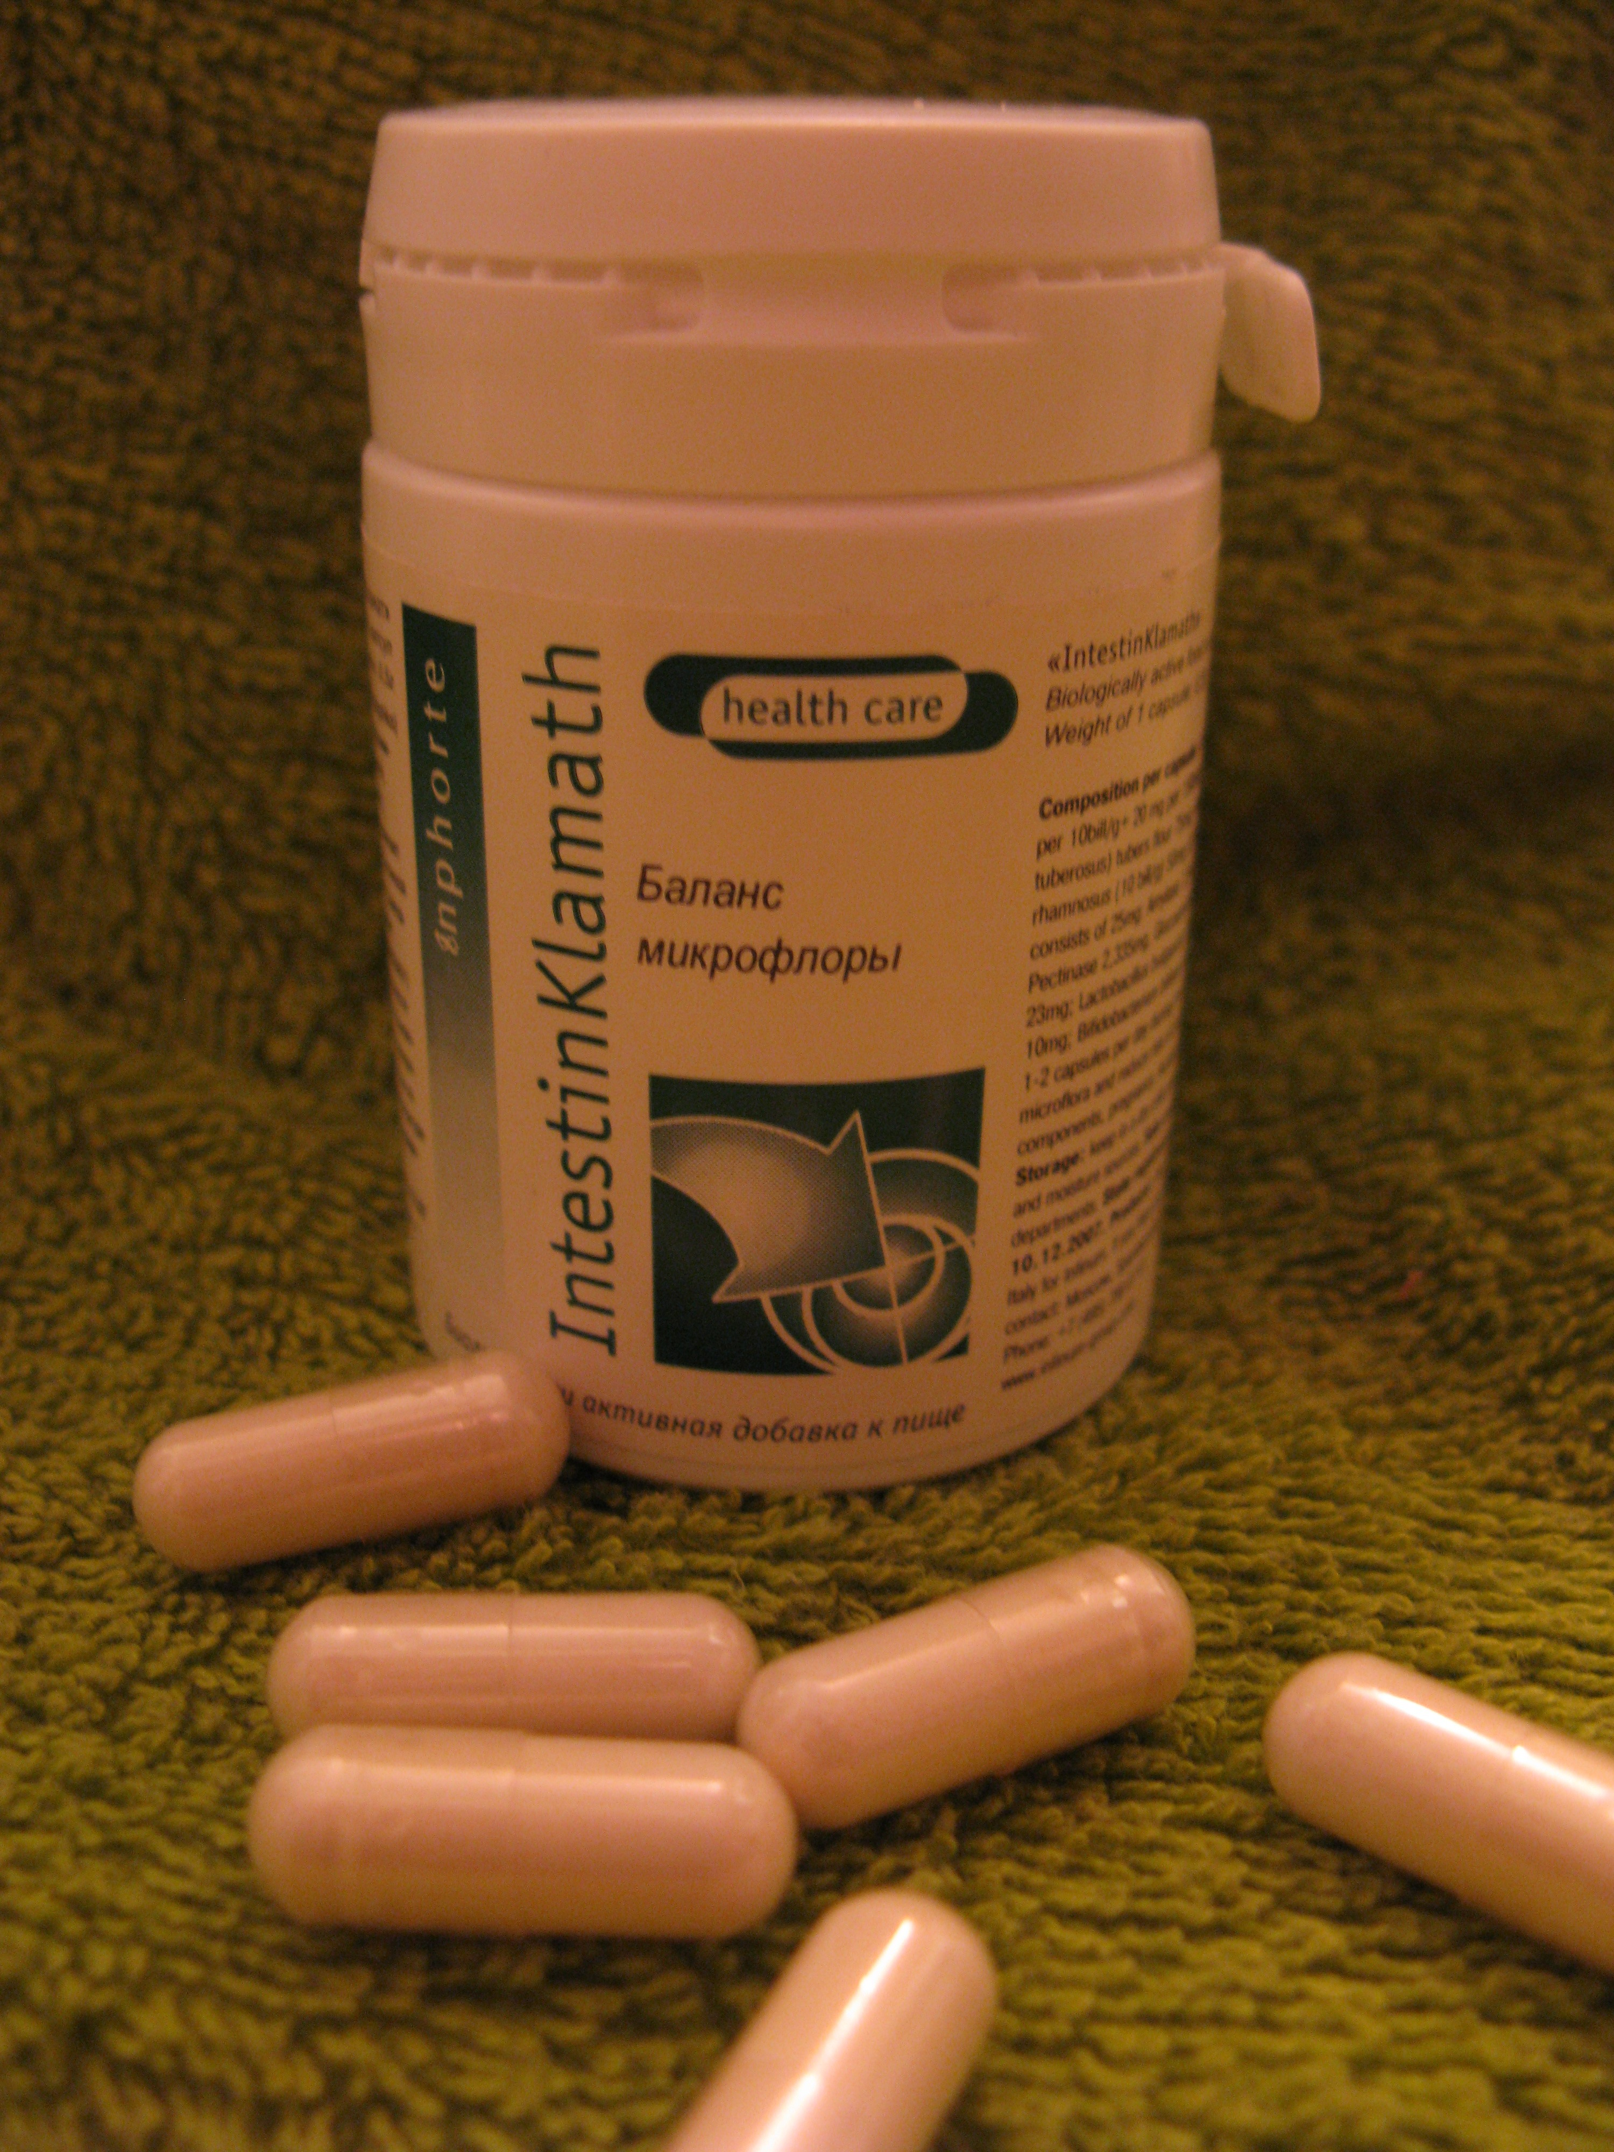

В последние годы диагноз “дисбактериоз” ставится примерно с той же частотой, что и ОРВИ в период эпидемии. Что же скрывается за этим “популярным” диагнозом? Как восстановить нормальную микрофлору кишечника и помочь своему организму?

Что такое дисбактериоз?
Дисбактериоз- это реакция организма на воздействие неблагоприятных факторов, когда нарушается нормальная микрофлора кишечника- полезные микроорганизмы, населяющие желудочно-кишечный тракт (энтерококки, так называемая кишечная палочка, бифидо- и лактобактерии). Они активно участвуют в обменных процессах, повышают иммунитети защищают от патогенных микроорганизмов.

Причины возникновения дисбактериоза.
Количество полезных бактерий резко снижается при инфекционных и вирусных заболеваниях и обострениях хронических заболеваний органов пищеварения (гастриты, колиты, энтероколиты). Этому также способствуют неврологические расстройства, пищевая аллергия, прием антибиотиков или сульфаниламидных препаратов (лекарственные вещества антимикробного действия), несоблюдение санитарного режима и переутомление. Еще одна причина – стрессы, в том числе экологические.
При дисбактериозе нарушается моторная деятельность кишечника, возникают запоры, поносы, повышенное газообразование, вздутие живота, чувство дискомфорта. Для борьбы с дисбактериозом необходимо заселение кишечника полезными бактериями.
С этой целью и была разработана биологически активная добавка “Интестин Кламат” (код 8903) от Инфинум – комплекс для поддержания баланса кишечной микрофлоры, нормализации пищеварения и усвоения питательных веществ.

Биологическое действие компонентов “Интестин Кламат”
В основу новой БАД положены полезные молочнокислые бактерии (бифидо- и лактобактерии), котрые в норме являются основніми обитателями кишечника. Они создают условия, препятствующие размножению патогенніх микроорганизмов, в т.ч. хеликобактерий, которые во многом являются причиной развития язвы желудка и двенадцатиперстной кишки.
Это: Лактобактерии ацидофилис штамм DDS-1 (L.acidophilus), Лактобактерии рамнозус (L.rhamnosus) и Лактобактерии булгарис (L.bulgaricus), котрые
-способствуют нормализации баланса микрофлоры;
-улучшают процессы ферментативного переваривания пищи;
-восстанавливают микрофлору кишечника после антибиотикотерапии;
-увеличивают производство лактазы, необходимой для пищеварения и усвоения молочных продуктов.
Лактобактерии ацидофилис штамм DDS-1, к тому же обладают способностью снижать холестерин и стимулировать выработку витаминов группы В.
Бифидобактерии бифидум (B.bifidum), которые
-предотвращают развитие патогенных бактерий и дрожжей в кишечнике;
-способствуют образованию витаминов группы В и снижают проблемы непереносимости лактазы;
-решают проблему запоров без побочных эффектов;
-улучшают усвоение азота;
-ингибируют(подавляют) рост бактерий, вызывающих образование нитритов и их канцерогенных нитрозаминов, то есть предотвращают развитие опухолей.
Кроме того, в состав “Интестин Кламат” входят:
-Уже известные нам по БАД “Диджестин Кламат” ценные синезеленые водоросли из озера Верхний Кламат (Upper Klamat)
-Смесь EnryMax (ферментативные мальтодекстрины), которая улучшает процессы пищеварения, избавляет от чувства “тяжести” в желудке после переедания, улучшает усвоение жирных и непривычных продуктов, дает возможность повысить содержание жиров в диете и сделать питание более полноценным.
-Мука клубней иерусалимского артишока (Helianthus tuberosus) – средство с благотворным влиянием на работу печени, одновременно стимулирующее образование и отток желчи.
-Магний – важный катализатор ферментативной активности, участвует в углеводном обмене, биосинтезе белков, обладает успокаивающим действием, способствует усвоению кальция и фосфора, уменьшает образование почечных камней и способствует их растворению.

“Интестин Кламат”
Биологически активная добавка к пище
30 капсул
Масса 1 капсулы: 0,5 г
Состав одной капсулы:
- Лактобактерии ацидофилис штамм DDS-1 (L.acidophilus) – 220 мг
- Мука клубней иерусалимского артишока (Helianthus tuberosus) – 75 мг
- Микроводоросль Кламат (Klamat) -70 мг
- Лактобактерии рамнозус (L.rhamnosus) 50 мг
- Смесь EnryMax (ферментативные мальтодекстрины) -25 мг, включая
- Амилаза -7.5 мг
- Целлюлаза -3.75 мг
- Лактаза -2.5 мг
- Протеаза – 3.75 мг
- Глюкоамилаза – 2.22 мг
- Липаза – 1.875 мг
- Мальтодекстрины – 1.07 мг
- Камедь -23 мг
- Лактобактерии булгарис (L.bulgaricus) 20 мг
- Магния стеарат (растительного происхождения) 10 мг
- Бифидобактерии бифидум (B.bifidum) 7 мг

Рекомендации по применению: 1-2 капсулы в день с едой в качестве БАД для нормализации баланса микрофлоры кишечника и снижения риска развития дисбактериоза.

Противопоказания: индивидуальная непереносимость компонентов БАД, беременность, лактация.

Срок годности: 2 года со дня производства.

Код 8903

